淨水機
產品介紹:淨水機是安裝於自來水主管道閥門處的活性淨水裝置，因此即使在家中也能夠飲用到好喝的水。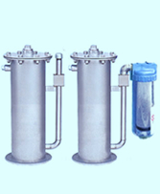

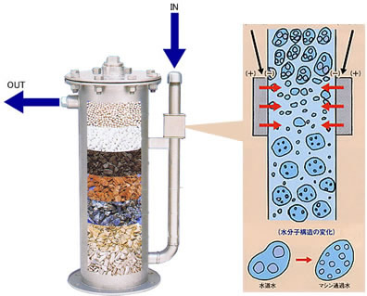 | 自來水在通過淨水機中16800高斯的強力磁石的時候水的分子結構被分解變小 （被稱為群集系統）。  再進一步，被特殊陶瓷電氣石層電分解， 成為pH7.5～9的鹼性離子水。  最後，由於碳酸鈣溶於被離子化的水中而成為鹼性離子水（鈣質離子水）。
  由北海道長萬部出產的這種鈣礦石乃是世界上極為罕見的可溶于水的文石型鈣礦石。 這種鈣礦石只存在於美國黃石國家公園與二股溫泉兩處。 這種礦石的碳酸鈣含有率高達95.75%，純度極高，他的優秀度在第一屆北海道醫藥大會中東京大學、北海道大學的教授以論文形式發表，並被指定為北海道文化財產天然紀念物。    被稱為電氣石的這種礦石出產于巴西，日本阿丹礦山于1980年成功地將其用於工業。現在除了水處理以外，被廣泛用於 塑膠製品的抗菌作用、被褥、纖維製品、化妝品等各種製品 當中。電氣石礦石接觸水後會產生電分解作用，具有將水質 離子化的功效。   | 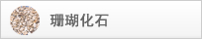  本品為從坐落在北海道南部，遠古時期乃是海底的黑松內町採掘的珊瑚化石。主要成分特徵以水溶性鈣質為首，含有鉀、磷、鈉、鎂等豐富的礦物質。    可產生各種礦物成分，並具有吸著自來水中的雜物、殺菌作用等效果，使水活性化，做出口感極佳的飲用水。麥飯石於昭和51年被認定為食品添加劑。    可迅速分解自來水中的鹽素漂白粉。並具有除臭效果。  

商品諮詢 :
∞∞∞∞∞∞∞∞∞∞∞∞∞∞∞∞∞∞∞∞∞∞∞∞∞∞∞∞∞∞∞∞∞∞∞∞∞∞
ALL-PLUS POWER INTERNATIONAL CORP.
No.210, Sec. 1, Zhiyu Rd., Shilin District, Taipei City 111, Taiwan
華威國際企業(股)有限公司 台北市111士林區芝玉路一段210號
Tel:886-2-2831-5898 Fax:886-2-2831-1281
Cellphone:886-981-167-688
∞∞∞∞∞∞∞∞∞∞∞∞∞∞∞∞∞∞∞∞∞∞∞∞∞∞∞∞∞∞∞∞∞∞∞∞∞∞

